Šiandien siūlau pasimokyti gaminti snaiges ir papuošti savo kambarį/namus.
Mums reikės: balto rašomo popieriaus, mažų žirklučių, popieriaus susegėjo, klijų, lipnios juostelės, paprasto pieštuko, trintuko, drožtuko.
PIRMAS VARIANTAS:
1. Pasiruošiame popieriaus lapą.
2. Kampą A lenkiame iki krašto ir pirštu užtvirtiname lenkimo liniją.
3. Nukerpame likusią dalį popieriaus. Ji mums snaigės gamyboje reikalinga nebus. Gavome sulenktą per įstrižainę kvadratą.
4. Kampą B gražiai lenkiame prie viršutinio kampo (A lieka nuošalyje). Visos kraštinės turi lygiai sueiti.
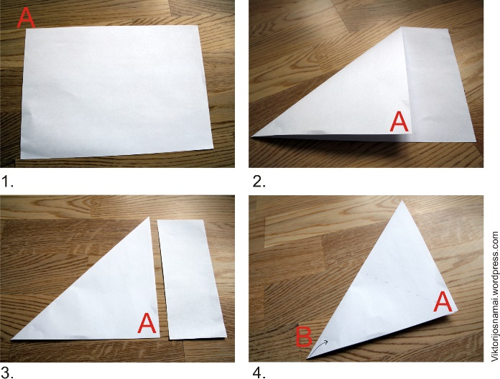
5. Kampą A lenkiame prie Kampo B.
6. Gavome trikampį, kurį apkarpę sukursime snaigę, vienintelę ir nepakartojamą. Kadangi man labiausiai patinka snaigės su išsikišusiomis „šakutėmis“, pažymėjau, kur iškirpus matysis ilgesnė šakutė, kur trumpesnė. Taip pat, tai rodiklis, kur reikia atidžiau pažiūrėti kaip kerpame, kad snaigė nepasileistų į krūvą neišbaigtų snaigyčių.
7. Paprastai iš anksto nieko nenusipaišau, o kerpu taip, kaip tuo metu diktuoja mano mintys ir polėkis, perdaug negalvojant kas gausis. Tikriausiai pastebėjote, kad dvi kraštinės nesiskleidžia.. Būtent šiose kraštinėse ir reikia karpyti įvairiausias skylutes, paliekant neiškirptus tarpelius tarp ornamentų. Kraštinė kuri skleidžiasi gali būti karpoma kaip tik norite, ji nelemia snaigės išsibarstymo. Kuo giliau šią kraštinę įkirpsite, tuo ilgesnės bus snaigės šakelės.
8. Nuotraukoje raudonai apibraukiau vietas, kurios po karpymo vis dar liko nepaliestos, tokiu būdu užtikrinant, kad snaigė liks vientisa.
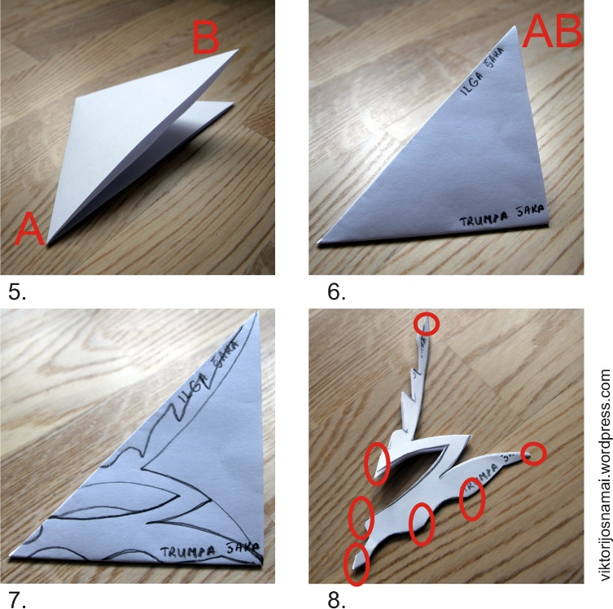
9. Ir pagaliau išskleista snaigė: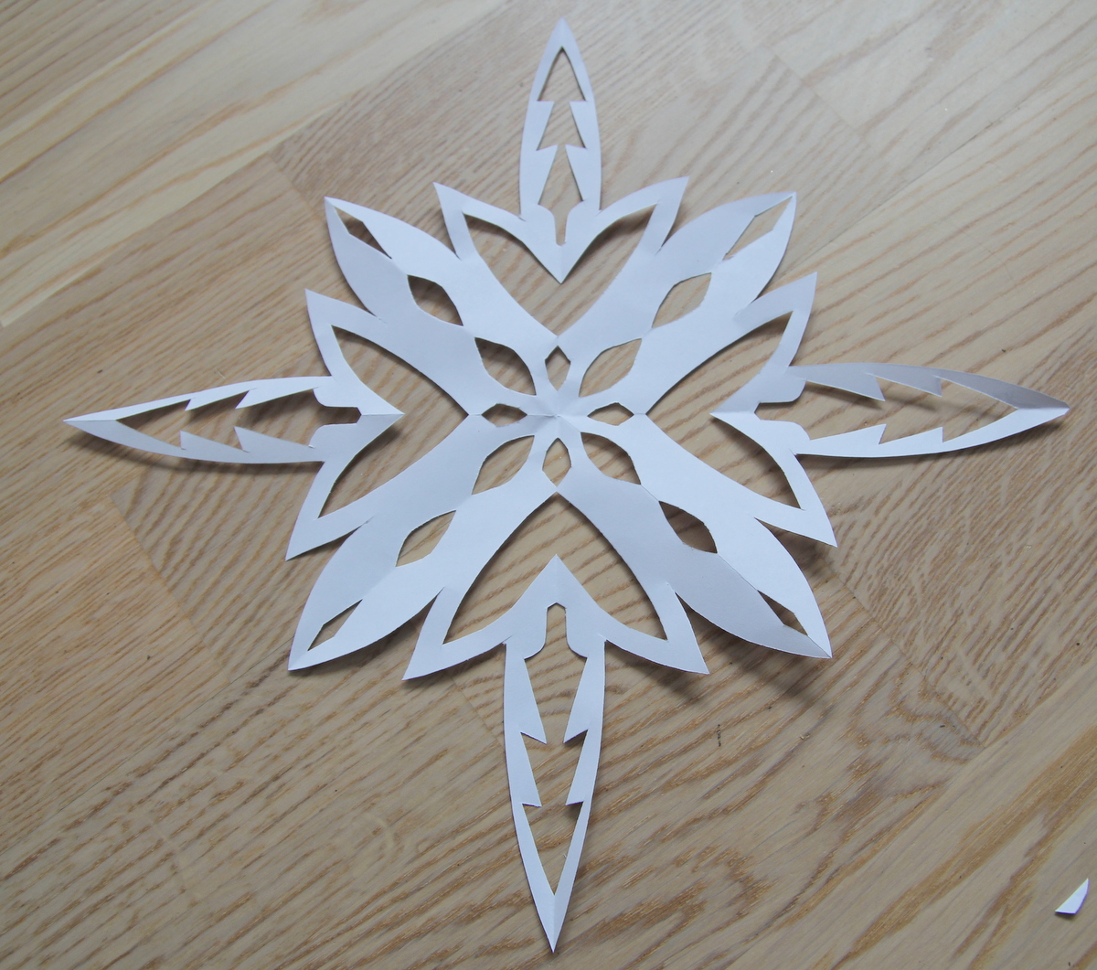

ANTRAS VARIANTAS:
1. Iš popieriaus išsikerpame šešis 10×10 cm dydžio kvadratinius lapelius.
2. Iškirptus lapelius sulenkiame į trikampį, atidžiai pamatuojame ir nusibrėžiame tris linijas, palikdami 1 cm pločio tarpus. Pažymėtas linijas prakerpame, bet ne iki galo.
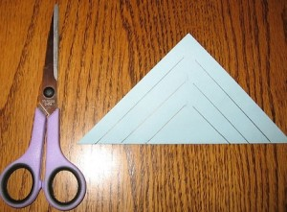
3. Sukarpę visus šešis lapelius, atverčiame vėl į kvadrato formą.
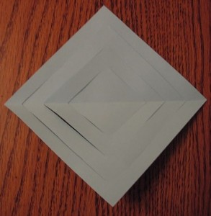
4. Viduryje esantį keturkampį susukame, jo galus suklijuojame lipnia juostele arba klijais.
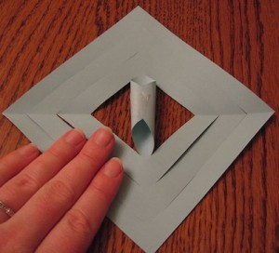
5. Tuomet popieriaus lapelį apverčiame į kitą pusę ir sujungiame kitus du kampus. Taip darome su likusiais kampais, kol gauname reikiamą detalę.
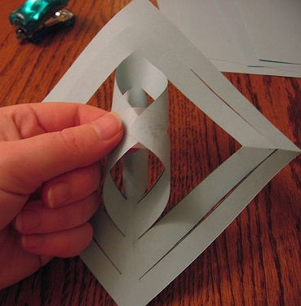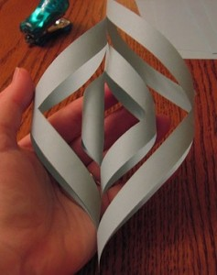
6. Kai tokiu būdu paruošiame visus šešis lapelius, juos sujungiame tarpusavyje. Pirmiausia popieriaus segikliu arba klijais sujungiame trijų detalių kraštelius (formuojame snaigės viduriuką), paskui sujungiame šonus. Tą patį padarome su likusiomis detalėmis.
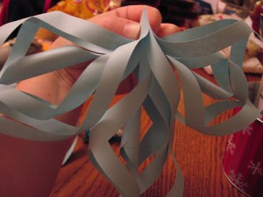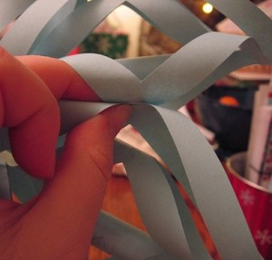
7. Gaunasi tokia snaigė:
